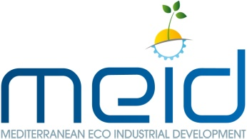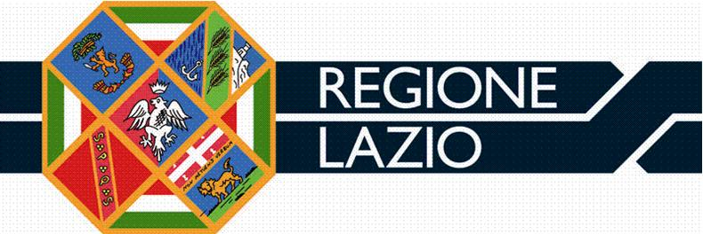

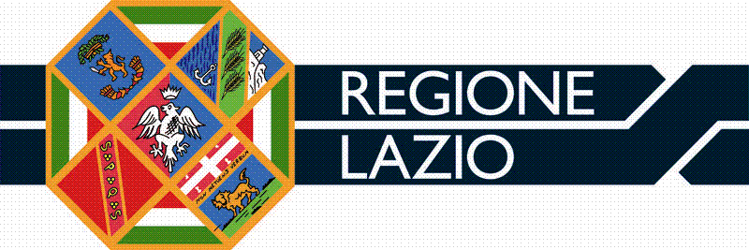
AREE INDUSTRIALI SOSTENIBILI: NUOVI VINCOLI O OCCASIONE DI SVILUPPO?
SFIDE, OPPORTUNITA’, INCENTIVI

IL PROGETTO MEID

22 maggio 2012
Regione Lazio, Sala Tirreno (Palazzina C)
Via Rosa Raimondi Garibaldi 7, 00145 ROMA

Le aree industriali insediate in paesi caratterizzati da una forte tradizione manifatturiera, come quelli dell’area mediterranea, hanno un’importanza strategica per lo sviluppo del territorio. Spesso, però, per motivi storici, sono situate in prossimità delle aree urbane e, anche se dotate di infrastrutture efficienti, generano non di rado conflitti sia con la popolazione, sia con le Amministrazioni Locali, a causa del loro impatto sull’ambiente e delle difficoltà indotte dalla mobilità. L’uso estensivo del suolo, inoltre, sta raggiungendo livelli insostenibili, rendendo ormai irrinunciabile la definizione di una politica di sviluppo sostenibile, basata su un approccio preventivo e in grado di sviluppare un clima collaborativo tra industria, enti locali, e cittadini.
Il progetto MEID (Mediterranean Eco-Industrial Development), finanziato dai fondi comunitari del Programma di cooperazione transnazionale MED, conformemente agli indirizzi più recenti della Commissione Europea, mira a sviluppare un approccio condiviso in grado di integrare i principi della sostenibilità nella realizzazione e nella gestione di Aree Industriali Sostenibili (AIS) nei Paesi del Mediterraneo.
Output del progetto sarà un “modello” di gestione condiviso, strumento di supporto alle decisioni – utile sia ai soggetti gestori delle aree industriali, sia alle Autorità Locali – in grado di integrare considerazioni di sostenibilità all’interno delle strategie locali in materia di politiche industriali e nelle decisioni di strategia delle aree. Lo strumento consiste di una serie di requisiti da implementare secondo un approccio incrementale al fine di giungere ad una gestione sostenibile di area industriale che favorisca l’individuazione di sinergie e la creazione di reti di imprese, supporti le aziende nel loro percorso di eco innovazione, favorisca la chiusura dei cicli di energia e materiali. Nella fase finale del Progetto, che sta per cominciare, il “modello” sarà testato presso alcune aree industriali pilota nei Paesi partner.

L’evento fa parte delle attività di disseminazione pianificate nell’ambito del progetto ed ha lo scopo di presentare il “modello” di gestione MEID agli stakeholder: Pubbliche Amministrazioni locali, imprese e gestori di Aree Industriali.
L’evento, dati gli obiettivi e il partenariato di progetto (Francia, Grecia, Spagna, Malta e Bosnia Erzegovina), ha un contesto internazionale. Saranno, infatti, illustrati gli strumenti di sostegno dell’Unione Europea alle Aree Industriali Sostenibili, presentati il punto di vista e le necessità dei Consorzi di gestione, proposti casi di successo dei paesi partner, allo scopo di condividere le migliori esperienze e le possibili soluzioni a problematiche comuni.
I lavori della giornata saranno coordinati dall’Assessorato Ambiente della Regione Lazio ed ENEA.

http://www.medMEID.eu/

